PETEK, 17.4.2020

No, pa je pred nami spet en lep vikend. Uživajte in lepo se imejte vsi skupaj.

Rada vas imam!

Učiteljica Petra

SLOVENSKI JEZIK

SLJ

Naloga: Opis slike
1. Oglej si sliko. Ustno jo opiši. Sliki določi naslov.
2. Vzemi zvezek za slovenščino (črte).
3. Napiši naslov.
4. S pisanimi črkami zapiši nekaj povedi o sliki (najmanj 6), lahko pa napišeš zgodbo. Na koncu tudi po svoje ilustriraj (nariši).

GLASBA

Poslušaj glasbeno pravljico. V zvezek napiši naslov in jo po poslušanju tudi nariši.

Juri Muri v Afriki (25.01): https://www.youtube.com/watch?v=lFtgonp5FW4

OKOLJE
Prepiši, nariši in reši v zvezek za okolje!

Sadno drevo

Sadno drevo pozimi počiva. Spomladi sadno drevo zeleni in cveti.

Poleti je sadno drevo polno zelenih listov Jeseni na sadnem drevesu dozorijo sadeži.
in nezrelih sadežev.

V sadovnjaku za drevesa skrbi _____________. V sadežih sadnih dreves najdemo ___________ in ___________.

ŠPORT

- Za popestritev kateregakoli dneva v tednu poskusi opraviti sledeči izziv:
PA NE MOREŠ 😉 (Ctrl + klik na modro). Če pa lahko pa pošlji dokaz…
Poskusi lahko kdorkoli v družini, pa da vidimo komu bo uspelo!!!
Meni je uspelo, a ne prvič!
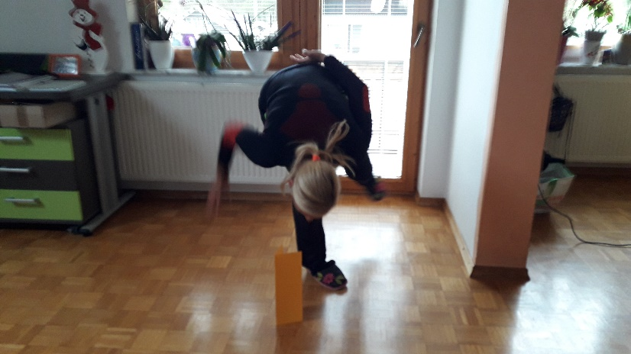
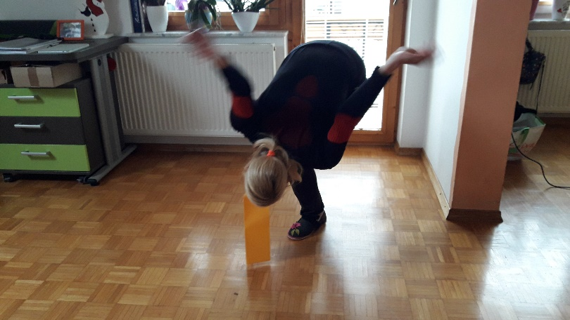
Želim ti obilo uspeha…
https://www.youtube.com/watch?v=MLtJFu5C5es&feature=youtu.be&fbclid=IwAR1KoqUa2EukVdU-_sRiym-7Z9cXywFKQ2jrsOwvll9TI9QGJTtfaYUuczM

KNJIŽNICA:

Reši uganki Anje Štefan!

Rešitvi nariši in jih pošlji na e-mail:
polona.zidarevic@oskoroskabela.si.

Lepo te pozdravljam,
knjižničarka Polona.

- Pazi na kokoši,
pazi na piščance
in tako prepeva,
da doni čez klance.

- Z repom opleta,
muhe odganja,
vmes prežvekuje,
k travi se sklanja.
Ko se napase,
v hlev se odmaje,
glasno zamuka,
mleko nam daje.

OPB, petek 17. 4. 2020

- RECIKLIRANA KUHINJA

Zagotovo vam je ostalo kaj velikonočnih jedi, pa ne veste, kako bi jih čim prej in čim raje pojedli. Dodajte jim še nekaj novih sestavin, kanček domišljije in že so tu okusne nove jedi.

SESTAVINE IN PRIPOMOČKI ZA MAFINE:

(PEKAČ ZA 12 KOSOV)
- šunka (10 – 12 dag)
- sir (10 – 12 dag)
- 2 jajci
- maslo (5 dag)
- jogurt (180 ml)
- moka (10 dag)
- ½ pecilnega praška
- začimbe po okusu: poper, česen v prahu, drobnjak, peteršilj, origano…
- pekač za mafine in papirnate posodice

POSTOPEK:

1. VKLOPI PEČICO NA 180°C.
2. ŠUNKO IN SIR NAREŽI NA MAJHNE KOCKE.
3. Z MEŠALNIKOM PENASTO ZMEŠAJ JAJCI IN MASLO.
4. MOKI DODAJ PECILNI PRAŠEK IN SUHE ZAČIMBE PO SVOJEM OKUSU.
5. PRIPRAVI LONČEK JOGURTA, DODAJ MU NAREZAN PETERŠILJ ALI DROBNJAK.
6. VMEŠANIM JAJCEM IN MASLU DODAJ JOGURT IN MOKO TER DOBRO ZMEŠAJ Z MEŠALNIKOM.
7. MASI DODAJ KOCKE ŠUNKE IN SIRA IN PREMEŠAJ Z ŽLICO.
8. V PEKAČ ZA MAFINE VLOŽI PAPIRNATE POSODICE.
9. NAPOLNI JIH Z MASO IN POLJUBNO OKRASI Z NARIBANIM JAJCEM (PISANICA), NASEKLJANIM PETERŠILJEM ALI DROBNJAKOM, NARIBANIM SIROM, ČILIJEM, SEZAMOM,…
10. TAKO PRIPRAVLJEN PEKAČ DAJ V VNAPREJ OGRETO PEČICO IN PECI PRIBLIŽNO 25 MINUT (ODVISNO OD PEČICE).

- IZ PREMETANIH ČRK POIŠČI ŽIVAL
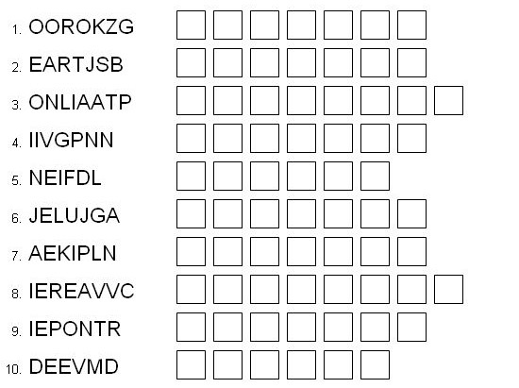

- IGRA, PRI KATERI JE POTREBNA DOBRA KONCENTRACIJA
ZA IZDELAVO POTREBUJEŠ:
- 2 X PISARNIŠKI PAPIR
- BARVNI PAPIR (6 RAZLIČNIH BARV)
- LEPILO

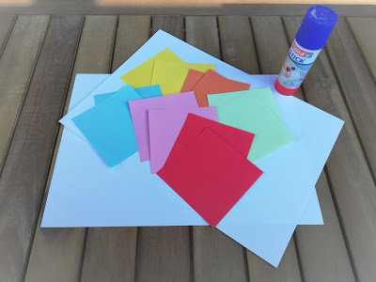
POSTOPEK:

1. PISARNIŠKI PAPIR POSTAVI LEŽEČE IN NANJ POLOŽI BARVNE LISTKE, KOT JE PRIKAZANO NA FOTOGRAFIJI. ČE LISTKOV V BLOKU NIMAŠ, JIH IZREŽI IZ BARVNEGA PAPIRJA VELIKOSTI 10 X 10 CM.

2. LISTKE NALEPI NA PISARNIŠKI PAPIR.

3. IZDELAJ ŠE ENO PODLOGO.

4. PODLOGI POSTAVI NASPROTI. POTREBUJEŠ LE ŠE NASPROTNIKA. OBA POLOŽITA DLANI NA PODLOGO (PISARNIŠKI PAPIR).
IGRA POTEKA TAKO, DA EDEN V PARU PREMIKA DLANI PO BARVNIH LISTKIH, DRUGI PA MORA POTEZE PRVEGA PONOVITI. TEŽJI VZOREC JE, BOLJ SE JE POTREBNO SKONCENTRIRATI.
ZA LAŽJO PREDSTAVO SIPOTEK IGRE OGLEJ TUKAJ.

OBILO USTVARJALNOSTI, ZABAVE IN KONCENTRACIJE VAM ŽELIM.

